

TCguide

Service personnalisé multimodal
d’aide au déplacement en milieu urbain

Programme du projet

Version 1.0






SOMMAIRE

1. TCguide, présentation du projet 3

2. L’architecture du projet 6

3. La structuration du projet 9

4. L’organisation opérationnelle 11

5. Budget et Planning de synthèse du projet 12

6. Les livrables du projet 13

7. Annexe : Programme détaillé du projet 14

TCguide, présentation du projet
Le contexte :
Au contraire des années 60 et 70, marquées par des tentatives plus ou moins heureuses de rendre plus fluide la circulation automobile, les années 80 et 90 ont connu une inversion des priorités. Il est en effet clair aujourd’hui que les villes, quelle que soit leur taille, doivent sortir du cercle vicieux que constitue la course entre offre de voirie routière et demande de circulation automobile. La progression de la mobilité des personnes et la massification qu’elle permet invite au contraire à organiser une autre réponse à la demande de mobilité, fondée notamment sur le développement des transports en commun.
Cet objectif général, largement partagé et soutenu par les collectivités locales constitue dans les conditions actuelles un « challenge » compte tenu des avantages apparents de l’automobile, en termes de confort et de vitesse moyenne de déplacement notamment.
Une politique crédible de développement des transports en commun doit donc passer par une amélioration de l’offre, tant quantitativement que qualitativement. Sur ce plan, les améliorations nécessaires sont bien connues :
- Le premier est la réduction des temps d’attente et de l’inconfort relatif des ruptures de charge qui sont un des axes de progrès majeurs des transports en commun par rapport à l’automobile, considérée comme plus apte à un trajet « porte à porte ».
- Le second est la qualité et le confort relatif du déplacement en transport en commun (confort matériel, sécurité, …) afin d’augmenter la part du transport public.

Le service proposé
C’est dans ce contexte et afin de répondre à l’amélioration qualitative de transports publics qu’une Autorité Organisatrice de Transport, le SYTRAL, un exploitant du réseau - la SLTC-, un industriel - Alcatel Space- (nommé ASP dans la suite du document), un fournisseur de service –Webraska-, avec l’assistance d’Algoé, proposent d’organiser un service multimodal d’aide personnalisée au déplacement, le projet TCguide.
TCguide vise en s’appuyant sur différentes technologies, à étudier, expérimenter, évaluer et définir les conditions de déploiement, d’un service à l’usager permettant en temps réel d’organiser son déplacement urbain en s’appuyant sur l’offre globale de transports publics.

Concrètement, il s’agit de permettre à un piéton disposant d’un terminal GSM adapté de :
- se localiser immédiatement dans une ville sur un support cartographique
- indiquer sa destination
- se voir proposer l’arrêt de bus, de tramway, la station de métro le plus proche avec l’heure prévue de passage sur la base d’horaires théoriques (pour le métro et le tramway) et réels intégrant les conditions de trafic (pour les bus)
- être guidé jusqu’à cet arrêt ou station
- connaître les lieux et horaires des correspondances éventuelles pour se rendre à destination, se faire alerter du passage proche du prochain mode de TC
- une fois sorti du dernier mode de TC, être guidé jusqu’à sa destination finale

Ce service multimodal s’appuie sur :
- l’infrastructure du réseau GSM
- le système de localisation EGNOS, qui par rapport au GPS apporte une précision et une disponibilité en site urbain accrues, et qui préfigure le système européen GALILEO
- les bases de données théoriques et temps réel de positionnement des flottes de l’exploitant,
- une cartographie urbaine précise

De manière opérationnelle le projet TCguide s’attachera à :
- mettre au point la chaîne technique, de la base de données de l’exploitant de transports, à la mise à disposition de l’information à l’usager
- mettre au point l’interface terminal/usager
- tester en site réel le service auprès de 90 usagers (6x15 terminaux)
- évaluer l’interface terminal/usager, le service offert et la chaîne technique
- définir les conditions juridiques et contractuelles d’un déploiement du service
- définir les modèles économiques possibles de mise en oeuvre

Pour ce faire, le projet s’attachera à se projeter dans un contexte de service opérationnel au-delà de la simple expérimentation.

Ce document présente dans le détail le projet proposé au co-financement de la PREDIM et de ses partenaires.

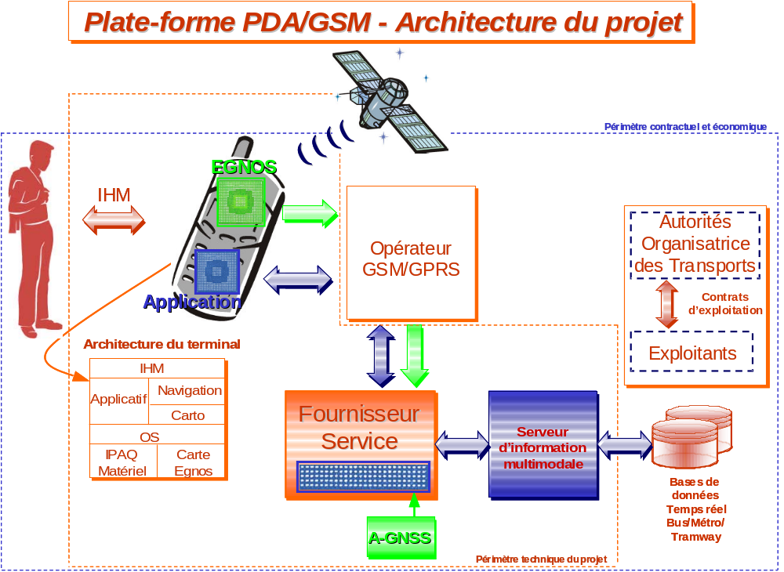

L’architecture du projet
Architecture générale :
Le schéma précédent permet de visualiser l’architecture globale du projet, avec les systèmes et acteurs impliqués.

Sur le plan technique, le service - au-delà des systèmes existants – nécessitera le développement ou l’adaptation de :
- une interface entre les bases de données de l’exploitant et l’application de service
- une cartographie de la ville avec le réseau de TC (arrêts, stations, …)
- l’applicatif gérant la localisation EGNOS, les données temps réel TC, la requête de l’utilisateur, la cartographie
- l’interface positionnement temps réel EGNOS / applicatif
- la mise en forme des données pour transfert via le réseau GSM/GPRS
- le terminal GSM intégrant la puce EGNOS, la couche applicative, la cartographie et l’IHM

Sur le plan contractuel, le service doit gérer les relations entre :
- l’AOT et l’exploitant, pour la fourniture des données à l’opérateur de service
- l’AOT et l’opérateur de service pour les conditions de mise à disposition des données
- l’opérateur de service et l’usager
- l’opérateur de service et les gestionnaires des infrastructures EGNOS et GSM/GPRS

Sur ce dernier point, le service futur passera quasi inévitablement par les opérateurs GSM/GPRS, qui disposent déjà du système de gestion de clientèles.

Le choix d’EGNOS :
La figure suivante montre dans un site urbain l’avantage d’utiliser EGNOS (en rouge) pour ce genre d’application par rapport au GPS (en bleu). Ainsi, EGNOS permet d’avoir dans ces conditions une précision de 10 mètres, 90% du temps tandis que le GPS seul ne permet d’obtenir qu’une précision de 30 mètres, 10% du temps. EGNOS, préfigurant le futur système européen GALILEO, ce projet sera l’une des premières applications de transport public utilisant la qualité du signal GALILEO.

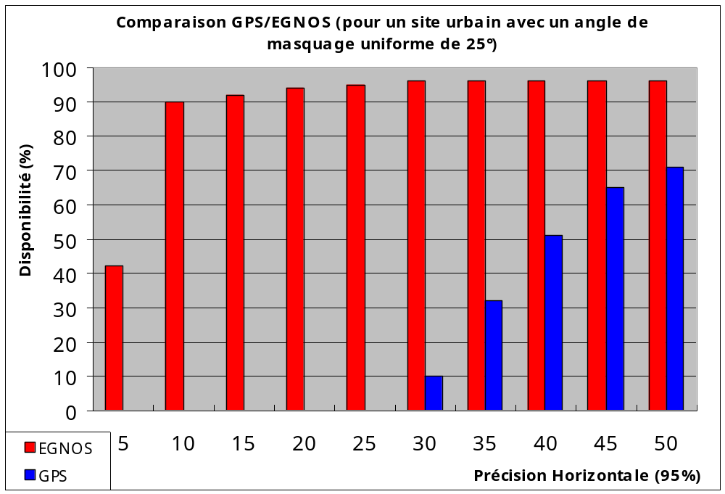

Le terminal :
Le terminal sera basé sur un assistant personnel couplé à un GSM (ou/et à un terminal GSM de technologie Java en fonction des technologies disponibles), qui préfigure la nouvelle génération de terminaux embarquant des fonctions autres que la téléphonie (Géolocalisation, interface graphique performante, …etc).

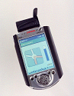

Une solution technique ouverte et inter-opérable :

- EGNOS : EGNOS est le système européen d’amélioration du signal GPS. Il préfigure le futur signal Galiléo, qui s’imposera comme standard en Europe et sans doute sur le plan mondial, compte tenu des avancées qu’il propose par rapport au GPS actuel.

- La plate-forme Webraska : Cette plate-forme utilise des APIs qui ont été définies dans une association, le Open GIS consortium. Ces APIs ont été développées dans l'activité OpenLS (Open Location Services). Ces APIs sont donc publiques et sont sur le point de devenir des normes industrielles (Voir aussi www.openls.org et www.opengis.org).

- Des transmissions utilisant le réseau GSM/GPRS : Ce choix implique la diffusion la plus large possible de ce service, de manière indépendante des opérateurs de service.

- Une solution innovante et préfigurant les terminaux de demain : Le service proposé pour des terminaux de ce type (PDA ou téléphone) sera l’un des tout premiers (voir le premier) en Europe à proposer un service de guidage pour les piétons avec le géo-positionnement EGNOS/Galiléo et les fonctions d’information temps réel et théorique sur les transports publics.

La structuration du projet
Le schéma suivant permet de visualiser la structuration du projet ainsi que le détail des actions à conduire :

Mise au point de la chaîne technique
Communication
Expérimentation
Evaluation
Organisation et pilotage
Etudes juridiques et économiques

- Diffusion des résultats (plaquette, …etc)
- Sélection panélistes
- Hot line
- Préparation et suivi
- Evaluation technique, HMI, économique
- Programme de travail
- Convention entre partenaires
- Gestion du projet
- Architecture système
- Applicatif, HMI et cartographie
- Interfaces exploitant / applicatif
- Interfaces applicatif / EGNOS
- Interface applicatif / GSM
- Serveurs AGNSS et applicatif
- Terminaux
- Intégration et test (descente/remontée)

- Etude de marché
- Business plan
- Clauses contractuelles particulières (mise à disposition des données)
- Protection de la vie privée

TCguide

Pour chaque élément de la structuration du projet, les fiches de tâches sont détaillées en annexe.

L'organisation du projet
Niveau stratégique

Comité de Pilotage :
SYTRAL, SLTC, ALCATEL SP, WEBRASKA, Algoé
PREDIM / MTI, MELT
Cofinanceurs

- Valide le programme de travail et l'organisation projet
- Pilote et évalue le projet à un niveau stratégique

Reporting
Coût/délai/
technique
Cadrage et validation
des actions

Niveau réalisation / mise en œuvre

Comité Technique
Algoé
Management et études juridiques et économiques
Alcatel - Webraska
Maîtrise d'oeuvre

- Développe et teste la chaîne technique
- Evalue la chaîne technique

- Organise et manage le projet
- Recrute les panélistes
- Evalue le service
- Définit les conditions juridiques et économiques de déploiement
- Prépare et organise la communication

L’organisation opérationnelle

Pour piloter ce programme, l’organisation comprend une Maîtrise d’ouvrage composée d’un comité de pilotage et une maîtrise d’oeuvre (cf. schéma page précédente).

- Le comité de pilotage, est composé des Directions des partenaires. Il définit les orientations générales du projet et assure le pilotage régulier sur la base du reporting mis en place. Il sera présidé par le SYTRAL. Le comité de pilotage assurera l’interface et le reporting auprès de la PREDIM.
- Une cellule compacte opérationnelle de maîtrise d’oeuvre, avec :
- La maîtrise d’œuvre technique en charge de la mise au point de la chaîne technique, sa maintenance et son évaluation
- La maîtrise d’œuvre des études juridiques et économiques, de l’expérimentation (recrutement de panélistes, préparation) et de l’évaluation socio-économique
- Le management du projet et le reporting auprès du Comité de pilotage
.

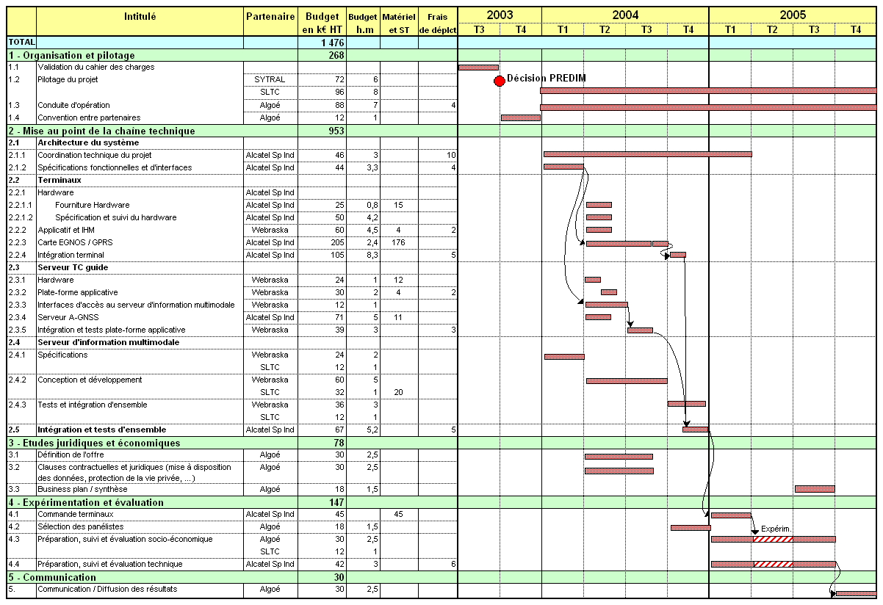
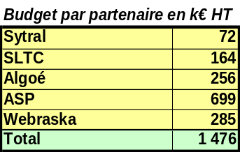
Budget et Planning de synthèse du projet

Les livrables du projet

Le travail se matérialisera par les documents suivants :

- Programme de travail
- Descriptif de la chaîne technique et du terminal
- Rapport d’évaluation du projet dans ses différents aspects juridiques, socio-économiques et sur les conditions du déploiement, avec les modèles économiques possibles
- Evaluation de la chaîne technique, évolutions souhaitables pour le déploiement, notamment en terme de norme ou standard

Annexe : Programme détaillé du projet

1. Organisation et pilotage (SYTRAL)
Objectifs
- Cadrer les objectifs, rôles et responsabilités des acteurs
- Piloter le projet

Méthode
- SYTRAL, autorité organisatrice :
- Pilotage du projet : pilotage général, orientations stratégiques notamment sur la préparation, le suivi et l’analyse de l’expérimentation

- SLTC, exploitant :
- Participation à la définition fonctionnelle du projet (aspects marketing du service, périmètre fonctionnel et technique du serveur d'information multimodale)
- Avis/Validation de l'architecture fonctionnelle et technique
- Participation à la préparation, au suivi et à l’analyse de l'expérimentation (avis sur questionnaires proposés, sur l'organisation de l'expérimentation, ...)

- Algoé, avec participation de l’ensemble des partenaires :
- Mise au point et validation formelle (par les partenaires) du cahier des charges
- Elaboration d’une convention entre les partenaires entre eux et avec les cofinanceurs du projet
- Mesure de l’avancement des activités par rapport aux objectifs finaux et intermédiaires déterminés
- Elaboration d’une convention spécifique entre les panélistes et le consortium pour les conditions de mise à disposition des terminaux
- Organisation des revues de projet mensuelles techniques et de pilotage

Limites de la tâche :
A ce stade d’expérimentation, l’opérateur GSM/GPRS ne figure pas dans l’équipe de pilotage, mais sera intégré dans le cadre des études juridiques et économiques visant à définir les conditions possibles du déploiement du service
Documents résultats
- Cahier des charges
- Conventions
- Revues de projet

2. Mise au point de la chaîne technique

2.1 Architecture système (ASP)
Objectifs
- Définir l’architecture du système et les interfaces ;
- Assurer la cohérence globale du système
Méthode
- Définition de l’architecture du système qui comprend une consolidation du besoin (incluant la définition de cas d’utilisation dits « Use cases » à valider par les partenaires), une analyse fonctionnelle et la définition d’une architecture préliminaire (basée sur les différentes briques existantes)
- Spécification des interfaces externes et internes entre sous-systèmes
- Les entrées attendues par ASP sont : spécifications des interfaces venant de Webraska (notamment sur le contenu du message A-GNSS et la requête associée)
- Vérification de la cohérence du système et coordination technique jusqu’à la fin des développements

Limites de la tâche :
- La consolidation du besoin et la définition des Use Cases se fera en collaboration avec l’ensemble des partenaires du projet.
- Webraska fournira les entrées nécessaires à la définition des interfaces et de l’architecture en général

Documents résultats
- Une consolidation du besoin
- Document incluant la description des uses cases
- Définition des interfaces entre sous-systèmes
- Présentation de l’architecture
- L’architecture fonctionnelle du système

2.2 Terminaux (ASP)
Objectifs
- Mise à disposition de terminaux incluant la fourniture du hardware, de la carte EGNOS et leur intégration
Méthode
- Spécification et achats des produits standards
- Développement des produits spécifiques
- Spécification et mise à disposition des constituants du terminal (carte EGNOS/GPRS, algorithmes solution de navigation).
- Tests unitaires et d’intégration, reporting techniques

Résultats
- Reporting sur l’avancement de la mise à disposition des constituants du terminal et du serveur (carte EGNOS ; terminal, PC pour la plate-forme applicative)
- Dossier de validation du terminal basé sur les use cases

2.3 Serveur TCguide (Webraska)
Objectifs
- Réaliser les développements et l’intégration des serveurs d'applications
Méthode
3 serveurs principaux sont à intégrer: A-GNSS, Webraska et le serveur de l'opérateur. La tâche consistera à veiller à ce que les environnements hardware et software de ces serveurs soient opérationnels, que les modules applicatifs soient fonctionnels et que les différentes interfaces spécifiées dans la tâche 2.1 soient implémentées et permettent la communication des composants. Une phase d'intégration veillera à ce que les dialogues entre plate-formes soient effectués de manière optimale au niveau du temps de réponse et du séquencement.

Limites de la tâche :
- L'intégration se fera entre composants fournis par Alcatel (serveur A-GNSS), l'opérateur (données liées aux transports publics) et Webraska (plate-forme de navigation).
- Chaque partenaire devra implémenter sur sa plate-forme les composants d'interface spécifiés dans la
tâche 2.1

Résultats
- Environnement HW et SW
- Modules logiciels applicatifs
- Modules logiciels d'interface

2.4 Serveur d'information multimodale (Webraska et SLTC)
Objectifs
- Réaliser les développements et l’intégration des serveurs d'applications
- Réaliser l’interface avec le SAE SLTC
Méthode
- Serveur d’information multimodal (Webraska) :
- Elaboration des spécifications fonctionnelles du serveur d’information multimodal (SIM)
- Spécification des interfaces SIM – serveurs SLTC, et SIM – plate-forme Webraska
- Conception et développement du SIM
- Pilotage des tests d’intégration du SIM, en relation avec SLTC
- Correction des temps de parcours en fonction des données temps réel d’attente aux arrêts
- Préparation des données pour envoi aux terminaux (WinCE et Java)

- Interfaces avec le SAE (SLTC) :
- Définition des contraintes techniques des systèmes de l'exploitant en interface avec le projet TCguide
- Participation à la définition de l'architecture fonctionnelle et technique pour le serveur d'information multimodale
- Validation de l'architecture fonctionnelle et technique proposée
- Validation des spécifications fonctionnelles du serveur d'information multimodale (SIM) et des spec d'interface avec les systèmes de l'exploitant (dont sécurisation des accès)
- Suivi de la phase conception / développement du SIM et de l'évolution éventuelle des systèmes de l'exploitant
- Participation aux essais propres du SIM, aux essais d'intégration et tests d'ensemble.

Résultats
- Serveur multimodal d’information et interface avec les systèmes existants SLTC

2.5 Intégration et tests d’ensemble (ASP)
Objectifs
- Intégration et test de l’ensemble du système
Méthode
- Intégration et test : L’intégration des constituants (issus des tâches précédentes) sera assurée par ASP avec l’aide de Webraska pour les éléments applicatif et IHM. Les tests d’intégration seront mis en œuvre au niveau système.

Résultats
- La fourniture ASP sera constituée du dossier de validation technique et du terminal. Ce dossier de validation sera cohérent avec les « use cases ».

3. Etudes juridiques et économiques (Algoé)
Objectifs
- Définir les conditions de déploiement du service, du point de vue des différents acteurs
Méthode
- Etudes économiques
  - Les études économiques visent à définir le contenu de l’offre du TCguide et la stratégie de pénétration sur le marché (Business Plan). Elles se dérouleront en deux phases, avant l’expérimentation et après, en intégrant le retour des évaluations par les panélistes.
  - La définition de l’offre visera à déterminer :
- Affiner la définition du concept projet, les clients, la qualification du service, les intérêts des parties prenantes
- Repérer les applications possibles qui valorisent un plus grand nombre de fonctions déterminantes de la technologie du TCguide
- Définir l’étendue possible de l’offre en termes d’applications et de fonctions produit
- Déterminer les avantages / inconvénients de ces applications
- Qualifier les segments de marché à privilégier et les conditions d’utilisation du service selon les profils d’usagers possibles
- Déterminer le ou les principaux modèle(s) économique(s) de mise sur le marché, notamment le « curseur » public/privé
- Identifier les facteurs clés de réussite
- Identifier les facteurs de risque et les sécurités à prendre (en terme de propriété privée, de réseaux, de branding, etc.)
  - La définition du Business Plan sera caractérisée par :
- L’identification précise de la valeur de l’offre : Algoé visera notamment à prioriser les innovations / les avantages du service différenciant selon les profils des usagers et qui soient générateurs de revenus
- L’analyse concurrentielle : les difficultés technologiques / commerciales et les avantages concurrentiels par rapport à d’autres services de transmission d’information et données (services on-line)
- L’identification des sources de revenus (le produit, services complémentaires, …) et des principaux postes de coûts : Algoé identifiera les sources de revenus probables et qualifiera le temps de déploiement
- La simulation financière correspondante : Algoé identifiera les facteurs susceptibles d’influer sur les scénarios de revenus et de coût et procédera à une simulation haute et basse
- Etudes juridiques
  - Ces études concerneront les relations entre les différents acteurs du projet - AOT/exploitant, Opérateur GSM, fournisseur de service, fournisseur de l’infrastructure satellitaire, client final – dans l’optique du déploiement du service final.

Résultats
- Définition de l’offre
- Business plan
- Note de cadrage juridique

4. Expérimentation et évaluation

4.1 Commande des terminaux (ASP)
Objectifs
- Commandes des terminaux pour expérimentation
Méthode
- Commander les 15 terminaux pour l’expérimentation
- Intégrer et vérifier le bon fonctionnement des terminaux
- Former les panélistes à l’utilisation des terminaux

Résultats
- 15 Terminaux pour expérimentation
- Manuel utilsateur + document de formation

4.2 Sélection des panélistes (Algoé)
Objectifs
- Disposer de 90 panélistes pour réaliser l’expérimentation
Méthode
- Recruter 90 panélistes pour l’expérimentation, représentatifs des catégories d’usagers couvrant les différents use cases identifiés
- Faire signer les conventions avec les panélistes pour l’expérimentation
- Evaluer la fiabilité des plates-formes technologiques : mise au point de l’interface terminal/usager, transmission de l’information

Résultats
- Coordonnées des 90 panélistes
- Conventions signées avec les panélistes

4.3 Préparation, suivi et évaluation socio-économique de l’expérimentation (Algoé)
Objectifs
- Organiser l’expérimentation
- Recueillir le ressenti des panélistes
Méthode
- L’objectif de l’expérimentation est de tester le service du TCguide auprès des panélistes en vue de :
  - Valider la chaîne technique
  - Mettre au point l’IHM
  - Définir les utilisations du TCguide : moment d’utilisation / localisation en ville / destinations visées / moyens de TC utilisé / fréquence, qui valorisent un plus grand nombre de fonctions déterminantes de la technologie
  - Qualifier la fiabilité du service, les problèmes rencontrés
  - Construire le cahier des charges marketing, en collaboration avec l’exploitant SLTC, en réponse à cette expérimentation :
- Cible visée
- Caractéristiques techniques et fonctions type du nouveau produit/service (problèmes techniques / IHM, fonctions à maîtriser, ergonomie, prix, …)
- Promesse (le message à véhiculer) par type de cible
- Preuves (arguments de vente à travailler)
- Moyens d’action (prévoir les risques, notamment les réactions de la concurrence et les parades)
- Cette expérimentation concernera 90 panélistes / 15 terminaux. Les panélistes expérimenteront le service sur une période de 2 semaines environ (à caler plus précisément) par vague de 15, l’expérimentation se déroulant sur 3 mois.
- Un suivi en cours d’expérimentation et une évaluation post expérimentation sera conduite. Elle partira des retours de questionnaires envoyés aux panélistes et évaluera plus précisément l’IHM, le service et explorera sa valorisation par les panélistes.
- L’évaluation auprès des panélistes se fera in itinere et ex post à travers une phase d’observation lors de l’expérimentation et l’élaboration d’un questionnaire envoyé à chacun des panélistes, ainsi que l’animation de plusieurs réunions de debriefing à la fin de l’expérimentation, auxquelles sera associée SLTC.
Il s’agira d’évaluer :
  - Leur intérêt pour le concept
  - Les barrières à l’utilisation (remplacement d’un savoir-faire ? quels coûts de conversion ? le produit est utilisé en complément de quoi d’autre ? il nécessite une technique particulière ? quelles autres fonctions souhaitées ?…)
  - Les attentes spécifiques par rapport à la technologie au niveau de son mode d’utilisation (praticité, ergonomie, performance, …)
  - Les attentes spécifiques par rapport au mode de commercialisation et l’approche du prix (bas de gamme / moyen de gamme / haut de gamme)
- L’évaluation auprès des fournisseurs se fera post expérimentation (retour des panélistes). Elle visera à :
  - Qualifier la mise à disposition de l’information à l’usager (rapidité, difficultés …)
  - Déterminer les problèmes rencontrés lors de l’expérimentation et les réponses à prévoir des fournisseurs

Alcatel Space prendra en charge le suivi et l’évaluation techniques de l’expérimentation
Résultats
- Rapport d’expérimentation

4.4 Préparation, suivi et évaluation technique (ASP)
Objectifs
- Communiquer sur les résultats du projet
Méthode
L’évaluation auprès des fournisseurs se fera post expérimentation (retour des panélistes). Elle visera à :
- Qualifier la mise à disposition de l’information à l’usager (rapidité, difficultés …)
- Déterminer les problèmes rencontrés lors de l’expérimentation et les réponses à prévoir des fournisseurs
- Evaluer la fiabilité des plates-formes technologiques : mise au point de l’interface terminal/usager, transmission de l’information

Limites de la tâche :
- Algoé supervisera l’exploitation des résultats de l’expérimentation

Résultats
- Rapport technique d’expérimentation

5. Communication (Algoé)
Objectifs
- Préparer l’expérimentation
- Assurer un suivi technique et évaluer le système et l’IHM

Méthode
- A la fin du projet, un document de synthèse présentant les résultats du projet sur les plans technique, juridique et économique sera élaboré. Il présentera également les perspectives de développement et les conditions de déploiement à grande échelle

Résultats
- Document de synthèse sur les résultats du projet

